Ключевые элементы и инструменты Развертывания Функции Качества
Первым ключевым элементом QFD является уточнение требований потребителя. Как уже отмечалось ранее, потребитель формулирует свои пожелания, как правило, в абстрактной форме, типа "экономичный автомобиль" или "удобная комната".
Подобные абстрактные требования потребителя называют "голосом потребителя".
Задача производителя состоит в том, чтобы с помощью различных методов, рассмотренных выше , в том числе через личный контакт с потребителем, уточняющих вопросов, обмена мнениями в Кружках Качества и т.п., развернуть (преобразовать) с помощью первых трех инструментов управления качеством "голос потребителя", представляющий перечень его пожеланий, высказанных в абстрактной форме, в интегральную ценность продукта (пример с дверью автомобиля).
Необходимо «голос потребителя» представить в таком виде чтобы требования можно было поставить в прямую зависимость с общими характеристиками продукта (рис. 2). Например, "голос потребителя" типа "экономичный автомобиль" в результате такой работы может быть развернут в требования "низкая отпускная цена", "низкая стоимость пробега" и т.п., а требование "удобная комната" - в "размер комнаты", "низкий уровень шума", "наличие телевизора", "кондиционер" и т.п. Только после того, как эта работа закончена, производитель может ответить на вопрос: "Что сделать?", чтобы удовлетворить ожидания потребителя.
Именно в этом заключается главная задача производителя на первой фазе планирования продукта - делать правильные вещи, т.е. выпускать в последующем продукцию, необходимую потребителю с требуемыми им параметрами качества. Насколько успешно будет решена эта задача, зависит от глубины понимания производителем в первую очередь двух проблем:
• что требует потребитель от продукта;
• как продукт будет использоваться потребителем.
Вторым ключевым элементом QFD является перевод требований потребителя в общие характеристики продукта (параметры качества продукта). Иначе говоря, необходимо ответить на вопрос "Как сделать?", т.е. как воплотить в жизнь перечень пожеланий потребителя ("Что сделать?"). Например, требование "низкой стоимости пробега" может быть удовлетворено за счет таких показателей качества, как "расход бензина", "частота отказов", '"средний срок службы автомобиля" и т.п. К сожалению, этот процесс преобразования что в как затрудняется из-за многообразия их связей (рис. 3).
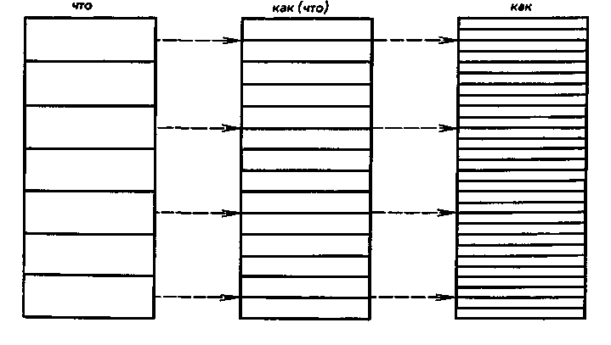
Рис. 2. Преобразование «голоса потребителя» в требования потребителя
При этом часть из характеристик продукта, эффективно решая проблему удовлетворения одних ожиданий потребителя, влияет также на другие компоненты дерева удовлетворенности потребителя, порой — даже отрицательно. Но независимо от этого, проблема перевода что в как должна быть в конечном счете решена с привлечением для этой цели наиболее квалифицированных специалистов. При этом необходимо так выбирать компоненты как, чтобы по крайней мере абсолютное большинство из них было бы измеряемым. Только в этом случае возможно:
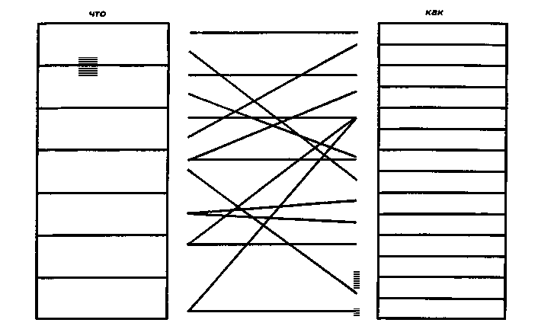
Рис. 3. Преобразование требовании потребителя (что) в характеристики продукта (как
- успешно обеспечить достижение поставленной цели;
- иметь больше шансов анализировать и оптимизировать каждое требование что.
Если же большинство как окажутся не измеряемыми, то это означает, что детализация как проведена недостаточно и необходимо продолжить работу.
Третьим ключевым элементом QFD является выявление тесноты (силы) связи между соответствующими компонентами что и как. Исследованию этой взаимосвязи и помогают матричные диаграммы связи (таблицы качества) между компонентами что и как (рис. 4). Теснота (сила) связи зависит от того, насколько существенный вклад вносит та или иная характеристика продукта (как) в удовлетворение конкретного пожелания потребителя (что).
Четвертым ключевым элементом в развертывании функции качества, после установления связи между требованиями потребителя и общими характеристиками вновь создаваемого продукта, является выбор цели, т.е. выбор таких значений параметров качества создаваемого продукта, которые, по мнению производителя, не только будут соответствовать ожиданиям потребителя, но и обеспечат конкурентоспособность создаваемого продукта в планируемом секторе рынка (рис. 5). Например, компонента как "расход бензина" может быть измерена в километрах на литр. Целью новой модели автомобиля для специфического сектора рынка может быть 12 км/л, против 10 км/л в предыдущей модели.
Пятым ключевым элементом QFD является установление (по результатам опроса потребителей) рейтинга важности компонент что и на основе этих данных — определение рейтинга важности соответствующих компонент как (рис. 6).
Процедура выяснения рейтинга важности компонент дерева пожеланий потребителя подробно была рассмотрена на примере кафетерия, и поэтому здесь мы
остановимся только на том, как важнейшие компоненты этого дерева (важнейшие что) преобразуются в важнейшие характеристики продукта (важнейшие как). Для того чтобы провести это преобразование, необходимо присвоить символам, характеризующим связи, соответствующий вес. Так, сильные связи - 9; средние связи – 3;
слабые связи – 1;
Присвоение символам веса "9 — 3 — 1" дает ощутимое различие между важными и менее важными компонентами рассматриваемых связей. Безусловно, может применяться и другая система весов, дающая хорошее различие.
Для каждой колонки (или каждого как) оценка потребителя (важности компонента что) умножается на вес, соответствующий степени связи как с что, и результат выставляется в конце колонки, показывая важность той или иной характеристики создаваемого продукта, т.е. приоритетные показатели качества для потребителя.
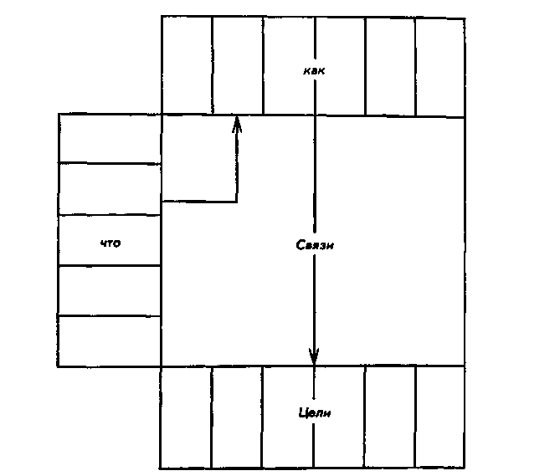
Рис. 4. Выбор цели (значения параметров качества)
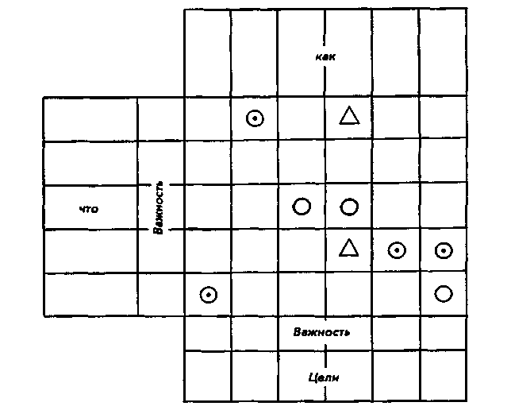
Рис. 5. Рейтинг важности пожеланий потребителя и важности планируемых параметров качества

